Tēma: KALBA/ IZGLĪTĪBA UN KARJERA
Labdien,

Starptautiskais mācību centrs KALBA organizē tiešsaites izstādi IZGLĪTĪBA UN KARJERA, kas notiks 25. martā. Šī izstāde ne tikai informēs par dažādām studiju iespējām, bet arī skaidros ar ko ikdienā nodarbojas specifisku profesiju pārstāvji, piemēram, arhitekts, dizainers, bioķīmiķis, u.c. Izstādē arī apspriedīsim Latvijas jauniešiem aktuālas tēmas, ieskaitot:
- influenceru un podkāsteru darbs
- Cancel Culture
- Motivācija - kur to meklēt?
Izstādes apraksts:

Aicinām piedalīties Latvijas lielākajā tiešsaistes pasākumā par studiju izvēli. Reģistrējieties pasākumam un iegūstiet vērtīgu informāciju par dažādām studiju programmām. Tiešraides laikā varēsi uzdot jautājumus un uzzināt, ko darīsi ikdienā pēc ekonomikas, filoloģijas, žurnālistikas, bioķīmijas vai citas studiju programmu absolvēšanas. Reģistrējieties šeit: www.kalba.lv

Paldies, mēs novērtēsim Jūsu atsaucību.
Jauku dienu vēlot,
Anna Strode
un Rīgas 89.vidusskolas pedagogs karjeras konsultants Svetlana Krasova

Labdien!
Piedāvājam skolēniem tikšanos tiešsaistē, lai izstāstītu par studiju iespējām RSU Sarkanā Krusta medicīnas koledžā.
Šobrīd Koledžā tiek piedāvātas vairākas studiju un mācību programmas:
Pirmā līmeņa profesionālās augstākās izglītības programmas:
“Ārstniecība” ar kvalifikāciju Ārsta palīgs un kvalifikāciju Neatliekamās medicīnas ārsta palīgs
“Farmācija” ar kvalifikāciju Farmaceita asistents
“Ārstnieciskā masāža” ar kvalifikāciju Masieris
Profesionālās vidējās izglītības programma:
“Zobārstniecība” ar kvalifikāciju Zobārsta asistents
Arodizglītības programma:
“Māszinības” ar kvalifikāciju Māsas palīgs
Ar Koledžas piedāvājumu varat iepazīties arī mūsu digitālajos materiālos:
BROŠŪRA: https://online.fliphtml5.com/pjsgw/spcd/#p=1
Cieņā, Rīgas 89.vidusskolas pedagogs karjeras konsultants Svetlana Krasova

Aicinām piedalīties pasākumā un iepazīties ar RTU sniegtajām iespējām, kā arī uzdot jautājumus privātās sarunās jeb čatos un izmantot video konsultāciju iespējas, lai noskaidrotu visu svarīgo informāciju par studijām RTU gan no studentiem, gan arī fakultāšu pārstāvjiem.
Par RTU Atvērto durvju dienu 26. februārī ienac.rtu.lv.
https://ienac.rtu.lv/event/4856
Kā jau katru gadu, arī šogad RTU ver vaļā durvis, lai aicinātu topošos studentus, viņu vecākus un citus interesentus ielūkoties RTU ikdienā, iepazīties ar piedāvātajām studiju programmām, ārpusstudiju aktivitātēm – sporta iespējām, radošajiem kolektīviem, Studentu parlamentu, biznesa inkubatoru un citiem ar studiju dzīvi RTU saistītajiem aspektiem. Pasākums norisināsies 26. februārī plkst. 10.00–16.00 tiešsaistē, tāpēc interesentiem ir iespēja tajā piedalīties, neizejot no mājām!

Pasākuma dienā skolēniem būs iespēja:
- iegūt daudz vērtīgas informācijas par studiju izvēli, studiju procesu un pieteikšanos studijām;
- sarunāties un sarakstīties ar RTU studentiem un personālu, uzdot viņiem jautājumus;
- apmeklēt informatīvus bezmaksas vebinārus par uzņemšanas nosacījumiem, sagatavošanos centralizētajiem eksāmeniem un studentu dzīvi RTU;
- izstaigāt universitātes telpas ar virtuālas 360 grādu tūres palīdzību;
- pieteikties karjeras konsultācijām.
Plkst. 15.00 skolēnu vecākiem būs iespēja apmeklēt informatīvu vebināru «Kā vecākiem atbalstīt topošo studentu?».
Dalība pasākumā – bez maksas, nepieciešams tikai reģistrēties.
Cieņā, Rīgas 89.vidusskolas pedagogs karjeras konsultants Svetlana Krasova

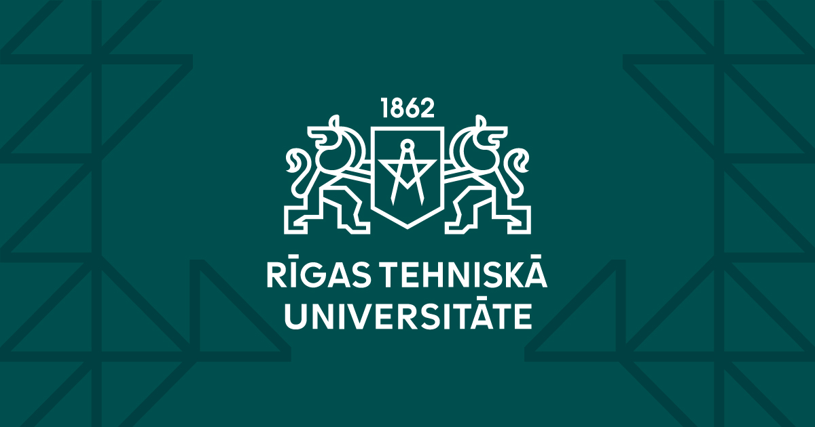 | Rīgas Tehniskā universitāte | Inženierzinātņu centrs Baltijā  www.rtu.lv  Rīgas Tehniskās universitātes mājaslapa. Studijas, Zinātne, Valorizācija, Internacionalizācija, Universitāte, Fakultātes, Bibliotēka, Ziņas, Notikumi, Kontakti

